新授课——地球的形成与演化2
研制人 陈学耘 审核人 李学忠 上课时间：9.15
【课程标准及要求】
课程标准 | 学习目标
- 运用地质年代表等资料，简要描述地球的演化过程。 | - 熟悉地球的演化历史，掌握不同地质年代的生物特征。
【导读——读教材识基础】
阅读地理必修 一 教材第14—17页
【导学——培素养引价值】
二、地球形成与演化简史
1．原始地球：地球起源于大约46亿年以前的原始太阳星云。
2．地核、地幔、地壳形成：地球温度逐步降低，内部物质出现分异。密度大的物质渐渐聚集到地球的中心，形成地核；密度较小的物质向上集中，形成地幔和地壳。
3．大气圈：广泛发生的火山喷发，释放出水蒸气、二氧化碳等气体，构成了原始的大气圈。
4．水圈：随着地表温度下降，气态水发生凝结，通过降雨落到地面，形成由河流、湖泊和海洋等组成的水圈。
5．生命开始：目前发现的地球上最早的生物化石的年代大约距今38.5亿年。
6．生命大爆发：大约5.4亿年前，在相对短暂的2 000多万年的时间内出现了一大批生物种类。此后地球进入显生宙。
7．人类诞生：大约180万年前。
INCLUDEPICTURE "E:\\靳瑞腾\\2020\\同步\\地理 鲁教新教材 必修1\\word\\左括.TIF" \* MERGEFORMATINET INCLUDEPICTURE "E:\\靳瑞腾\\2020\\同步\\地理 鲁教新教材 必修1\\word\\左括.TIF" \* MERGEFORMATINET INCLUDEPICTURE "E:\\靳瑞腾\\2020\\同步\\地理 鲁教新教材 必修1\\word\\左括.TIF" \* MERGEFORMATINET INCLUDEPICTURE "E:\\靳瑞腾\\2020\\同步\\地理 鲁教新教材 必修1\\word\\左括.TIF" \* MERGEFORMATINET INCLUDEPICTURE "E:\\靳瑞腾\\2020\\同步\\地理 鲁教新教材 必修1\\word\\左括.TIF" \* MERGEFORMATINET INCLUDEPICTURE "D:\\2020唐兰\\2020\\同步\\看PPT\\地理 鲁教新教材 必修1\\全书完整的Word版文档\\左括.TIF" \* MERGEFORMATINET INCLUDEPICTURE "D:\\2020唐兰\\2020\\同步\\看PPT\\地理 鲁教新教材 必修1\\全书完整的Word版文档\\左括.TIF" \* MERGEFORMATINET 判断 INCLUDEPICTURE "E:\\靳瑞腾\\2020\\同步\\地理 鲁教新教材 必修1\\word\\右括.TIF" \* MERGEFORMATINET INCLUDEPICTURE "E:\\靳瑞腾\\2020\\同步\\地理 鲁教新教材 必修1\\word\\右括.TIF" \* MERGEFORMATINET INCLUDEPICTURE "E:\\靳瑞腾\\2020\\同步\\地理 鲁教新教材 必修1\\word\\右括.TIF" \* MERGEFORMATINET INCLUDEPICTURE "E:\\靳瑞腾\\2020\\同步\\地理 鲁教新教材 必修1\\word\\右括.TIF" \* MERGEFORMATINET INCLUDEPICTURE "E:\\靳瑞腾\\2020\\同步\\地理 鲁教新教材 必修1\\word\\右括.TIF" \* MERGEFORMATINET INCLUDEPICTURE "D:\\2020唐兰\\2020\\同步\\看PPT\\地理 鲁教新教材 必修1\\全书完整的Word版文档\\右括.TIF" \* MERGEFORMATINET INCLUDEPICTURE "D:\\2020唐兰\\2020\\同步\\看PPT\\地理 鲁教新教材 必修1\\全书完整的Word版文档\\右括.TIF" \* MERGEFORMATINET
1．地球温度是不断升高的。( × )
2．地球生命大爆发大约发生在2 000多万年前。( × )
三、地球演化过程
1．生物演化
(1)地球生物演化经历了从低级到高级、从简单到复杂的过程。
(2)分布空间上经历了由海洋向陆地扩展的过程。
(3)在生物演化过程中，伴随着一些生物的衰退和灭亡，是另一些生物的出现和兴盛。
2．海陆变迁
(1)泛大陆(盘古古陆)形成于大约3亿至2亿年前的中生代早期，当时所有大陆联合在一起，大陆周围是统一的大洋。
(2)大约在距今2亿年前泛大陆分裂成两个大陆：冈瓦纳大陆和劳亚大陆。
(3)距今约6 500万年前，七大洲和四大洋的轮廓初步显现。
3．构造运动
(1)地球历史上曾经发生过多次构造运动。
(2)构造运动的影响
影响 | 举例
导致了海陆的变迁、地形的变化，对气候的变化、生物的演化以及一些矿产的形成具有重要的影响 | ①发生在中生代的构造运动导致了泛大陆的解体；  ②发生在晚新生代的构造运动导致了青藏高原和喜马拉雅山的形成

4.矿产形成
地质历史上出现了多个重要成矿期，如前寒武纪铁矿成矿期、古生代后期煤炭成矿期、中生代煤炭成矿期等。
INCLUDEPICTURE "E:\\靳瑞腾\\2020\\同步\\地理 鲁教新教材 必修1\\word\\左括.tif" \* MERGEFORMATINET INCLUDEPICTURE "E:\\靳瑞腾\\2020\\同步\\地理 鲁教新教材 必修1\\word\\左括.tif" \* MERGEFORMATINET INCLUDEPICTURE "E:\\靳瑞腾\\2020\\同步\\地理 鲁教新教材 必修1\\word\\左括.tif" \* MERGEFORMATINET INCLUDEPICTURE "E:\\靳瑞腾\\2020\\同步\\地理 鲁教新教材 必修1\\word\\左括.tif" \* MERGEFORMATINET INCLUDEPICTURE "E:\\靳瑞腾\\2020\\同步\\地理 鲁教新教材 必修1\\word\\左括.tif" \* MERGEFORMATINET INCLUDEPICTURE "D:\\2020唐兰\\2020\\同步\\看PPT\\地理 鲁教新教材 必修1\\全书完整的Word版文档\\左括.tif" \* MERGEFORMATINET INCLUDEPICTURE "D:\\2020唐兰\\2020\\同步\\看PPT\\地理 鲁教新教材 必修1\\全书完整的Word版文档\\左括.tif" \* MERGEFORMATINET 判断 INCLUDEPICTURE "E:\\靳瑞腾\\2020\\同步\\地理 鲁教新教材 必修1\\word\\右括.tif" \* MERGEFORMATINET INCLUDEPICTURE "E:\\靳瑞腾\\2020\\同步\\地理 鲁教新教材 必修1\\word\\右括.tif" \* MERGEFORMATINET INCLUDEPICTURE "E:\\靳瑞腾\\2020\\同步\\地理 鲁教新教材 必修1\\word\\右括.tif" \* MERGEFORMATINET INCLUDEPICTURE "E:\\靳瑞腾\\2020\\同步\\地理 鲁教新教材 必修1\\word\\右括.tif" \* MERGEFORMATINET INCLUDEPICTURE "E:\\靳瑞腾\\2020\\同步\\地理 鲁教新教材 必修1\\word\\右括.tif" \* MERGEFORMATINET INCLUDEPICTURE "D:\\2020唐兰\\2020\\同步\\看PPT\\地理 鲁教新教材 必修1\\全书完整的Word版文档\\右括.tif" \* MERGEFORMATINET INCLUDEPICTURE "D:\\2020唐兰\\2020\\同步\\看PPT\\地理 鲁教新教材 必修1\\全书完整的Word版文档\\右括.tif" \* MERGEFORMATINET
1．地球上裸子植物较被子植物出现的早，无脊椎动物较脊椎动物出现的早。( √ )
2．爬行动物的出现标志着动物开始从海洋向陆地扩展。( × )
3．发生在晚新生代的构造运动导致了青藏高原和喜马拉雅山的形成。( √ )
【导思——析问题提能力】
探究一：地球演化过程
INCLUDEPICTURE "E:\\靳瑞腾\\2020\\同步\\地理 鲁教新教材 必修1\\word\\探究导引A.TIF" \* MERGEFORMATINET INCLUDEPICTURE "E:\\靳瑞腾\\2020\\同步\\地理 鲁教新教材 必修1\\word\\探究导引A.TIF" \* MERGEFORMATINET INCLUDEPICTURE "E:\\靳瑞腾\\2020\\同步\\地理 鲁教新教材 必修1\\word\\探究导引A.TIF" \* MERGEFORMATINET INCLUDEPICTURE "E:\\靳瑞腾\\2020\\同步\\地理 鲁教新教材 必修1\\word\\探究导引A.TIF" \* MERGEFORMATINET INCLUDEPICTURE "E:\\靳瑞腾\\2020\\同步\\地理 鲁教新教材 必修1\\word\\探究导引A.TIF" \* MERGEFORMATINET INCLUDEPICTURE "D:\\2020唐兰\\2020\\同步\\看PPT\\地理 鲁教新教材 必修1\\全书完整的Word版文档\\探究导引A.TIF" \* MERGEFORMATINET INCLUDEPICTURE "D:\\2020唐兰\\2020\\同步\\看PPT\\地理 鲁教新教材 必修1\\全书完整的Word版文档\\探究导引A.TIF" \* MERGEFORMATINET 
阅读教材P₁₃表1－2－1“简化的地质年代表”，思考下列问题。
1．按照时间的先后顺序，填写生物的大致演化过程。
INCLUDEPICTURE "E:\\靳瑞腾\\2020\\同步\\地理 鲁教新教材 必修1\\word\\x55.TIF" \* MERGEFORMATINET INCLUDEPICTURE "E:\\靳瑞腾\\2020\\同步\\地理 鲁教新教材 必修1\\word\\x55.TIF" \* MERGEFORMATINET INCLUDEPICTURE "E:\\靳瑞腾\\2020\\同步\\地理 鲁教新教材 必修1\\word\\x55.TIF" \* MERGEFORMATINET INCLUDEPICTURE "E:\\靳瑞腾\\2020\\同步\\地理 鲁教新教材 必修1\\word\\x55.TIF" \* MERGEFORMATINET INCLUDEPICTURE "E:\\靳瑞腾\\2020\\同步\\地理 鲁教新教材 必修1\\word\\x55.TIF" \* MERGEFORMATINET INCLUDEPICTURE "D:\\2020唐兰\\2020\\同步\\看PPT\\地理 鲁教新教材 必修1\\全书完整的Word版文档\\x55.TIF" \* MERGEFORMATINET INCLUDEPICTURE "D:\\2020唐兰\\2020\\同步\\看PPT\\地理 鲁教新教材 必修1\\全书完整的Word版文档\\x55.TIF" \* MERGEFORMATINET 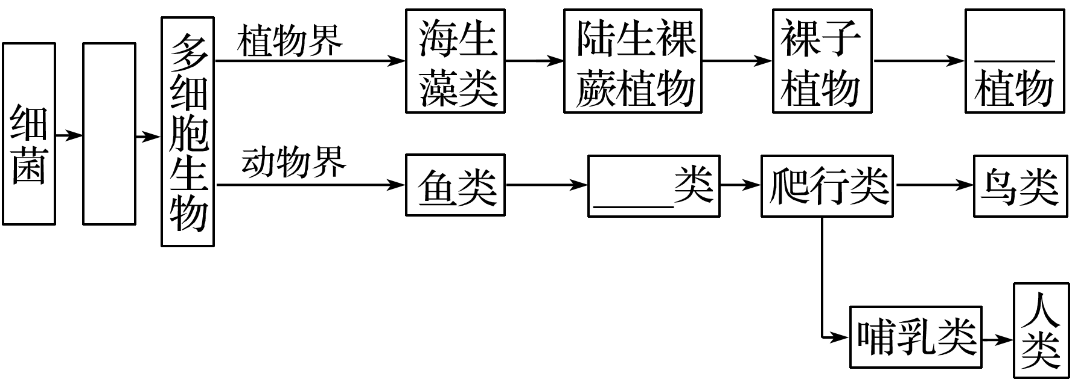
答案 蓝绿藻 两栖 被子
2．总结生物进化的规律。
答案 从简单到复杂；从低级到高级；从水生到陆生；具有不可逆转性。
3．读“世界物种灭绝的趋势图”，完成下列问题。
INCLUDEPICTURE "E:\\靳瑞腾\\2020\\同步\\地理 鲁教新教材 必修1\\word\\x65.TIF" \* MERGEFORMATINET INCLUDEPICTURE "E:\\靳瑞腾\\2020\\同步\\地理 鲁教新教材 必修1\\word\\x65.TIF" \* MERGEFORMATINET INCLUDEPICTURE "E:\\靳瑞腾\\2020\\同步\\地理 鲁教新教材 必修1\\word\\x65.TIF" \* MERGEFORMATINET INCLUDEPICTURE "E:\\靳瑞腾\\2020\\同步\\地理 鲁教新教材 必修1\\word\\x65.TIF" \* MERGEFORMATINET INCLUDEPICTURE "E:\\靳瑞腾\\2020\\同步\\地理 鲁教新教材 必修1\\word\\x65.TIF" \* MERGEFORMATINET INCLUDEPICTURE "D:\\2020唐兰\\2020\\同步\\看PPT\\地理 鲁教新教材 必修1\\全书完整的Word版文档\\x65.TIF" \* MERGEFORMATINET INCLUDEPICTURE "D:\\2020唐兰\\2020\\同步\\看PPT\\地理 鲁教新教材 必修1\\全书完整的Word版文档\\x65.TIF" \* MERGEFORMATINET 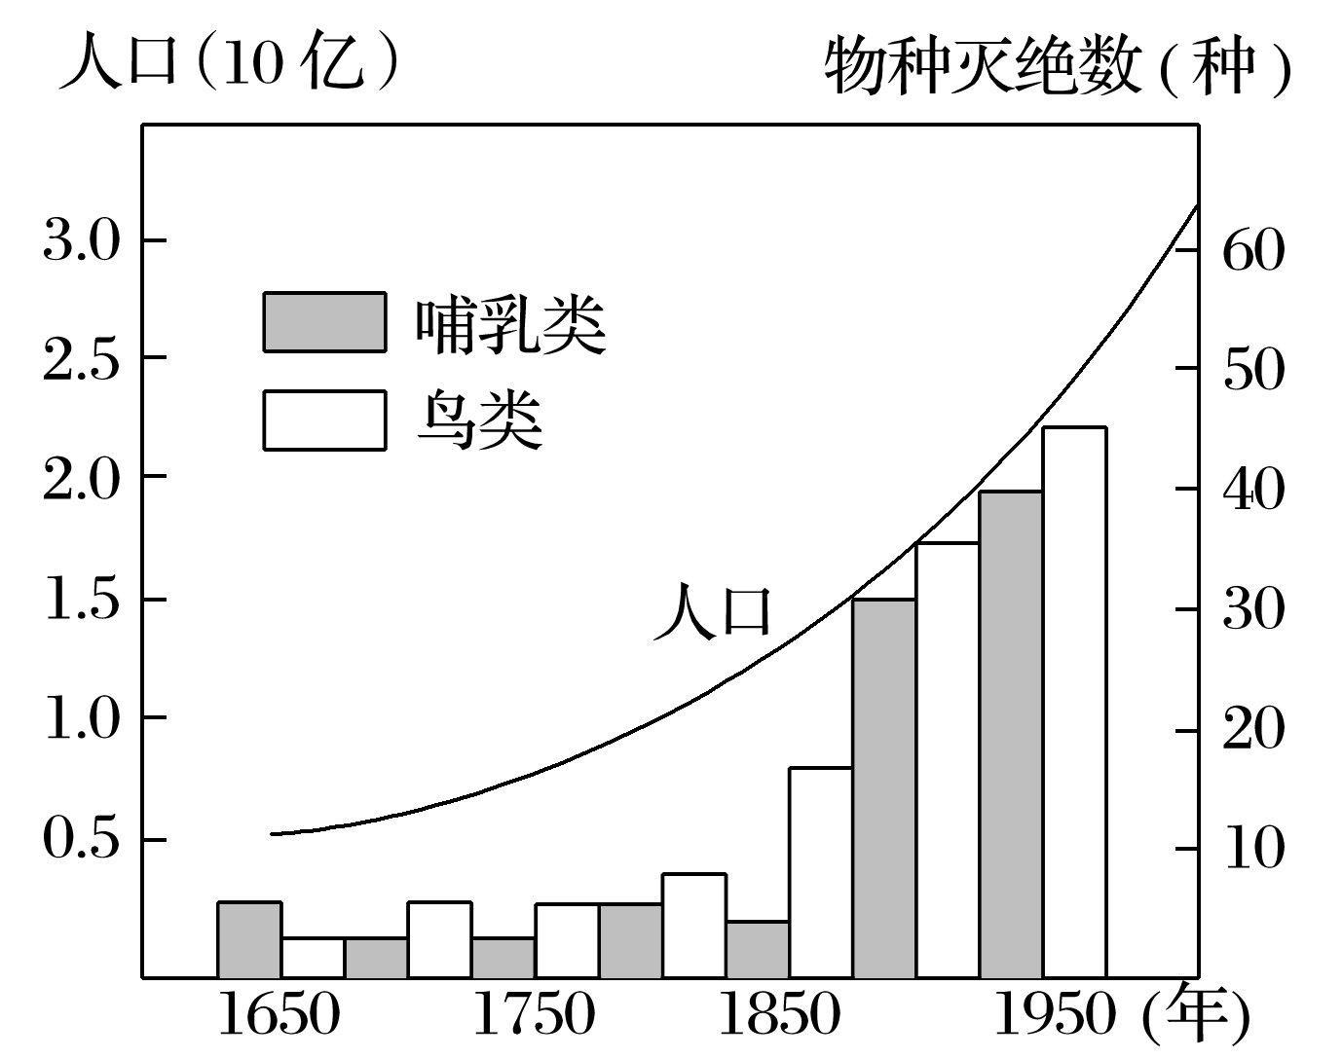
(1)图中1650～1950年的300年中，人口大约增加了________亿，1950年前后物种约灭绝了________种。
(2)列举3种能导致某物种灭绝的地理事件。
(3)人口增长过快、过量会导致物种灭绝，试分析其原因。
答案 (1)20(15～20均可) 86(85或86均可)
(2)生态破坏(如森林、草地、湖泊、湿地的破坏等)，环境污染，全球气候异常等。
(3)人与其他生物种群争夺生存空间(人类活动破坏了生物群落中的物质流与能量流)；人类活动及地域联系的扩大侵占了耕地、草地、湿地，使生物丧失了生存的家园；人类过量索取自然资源(森林、草原、生物等)直接破坏物种，使物种减少；环境污染导致一些物种死亡；人类不合理的活动导致土地荒漠化、土壤板结变硬、土地盐碱化等生态破坏，对生物种群构成严重威胁；人类社会的战争、核试验及其他意外灾害和事故会导致物种破坏、减少。(任答2条即可)
解析 (1)根据图中的坐标可以直接得出答案。(2)从影响生物生存的方面进行分析，如生态破坏、环境污染、全球气候异常等都会影响生物的生存。(3)从人与资源和环境的关系分析。人口增多，人与其他生物种群争夺生存空间，侵占它们的家园；人类直接破坏物种，使物种减少；人口增多导致污染加重，从而导致一些物种死亡等。
【导练——解例题找方法】
1.阅读材料，完成下列问题
材料一：下图为甘肃省和政县及周边区域示意图。和政县地势南高北低，南部是秦岭山系西延形成的石质高山区，北部为黄土高原特征的黄土丘陵沟壑区，全县地貌呈现出山丘起伏、沟壑纵横、山多川少的自然景观。
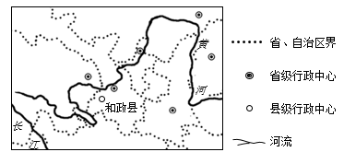
材料二：地处青藏高原和黄土高原交会地带的和政县是远古时代各种古脊椎动物繁衍生息的乐园，孕育了今天弥足珍贵的古脊椎动物化石群。不同化石群埋藏在不同的地层中。据了解，1 000万年前的古脊椎动物化石，是研究青藏高原隆升历史及古环境、古气候的重要物质依据和信息源。
浙江某中学地理小组的同学利用2020年暑假前去实地考察研究。请你结合所学知识完成以下内容。
（1）考察名称：________与地质年代、自然地理环境的关系。
（2）考察工具准备：________。
（3）结合相关材料，他们绘制了一幅古生物化石地表分布示意图，并对相关问题进行了分析。
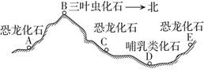
①该地区的地下岩层多化石，可推测其最老的岩层最迟形成于显生宙的________代。
②三叶虫生活时期该地应为________环境；恐龙繁盛时期，该地应为________环境，气候特点是________。
（4）考察结论：根据实地考察及材料分析，他们认为迄今为止青藏高原地区地理环境经历了________环境向________环境的演变；由不同化石的相对位置关系可知，地壳经历了________(抬升、下降、水平)运动。
【答案】 （1）生物化石
（2）该区岩层等资料、指南针、地质锤、笔、纸
（3）古生；②海洋；陆地；暖干
（4）海洋；陆地；抬升
2.下图黄河上游局部图，回答下列问题：
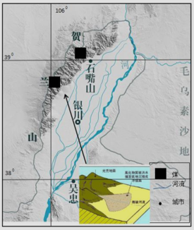
（1）贺兰山脉是我国重要的煤炭分布区，煤炭是地质时期生物固定以后积累下来的________能。我国的煤炭大部分形成于________代后期和中生代。
（2）图中箭头所指地区属于流水地貌中的________，这种地貌一般分布在山麓或沟谷出口处，其沉积物颗粒大小的分布规律是________。
（3）宁夏是我国光伏发电的集中产业区，该地年太阳辐射丰富，影响到达地面的太阳辐射量的因素主要有纬度、________。
（4）毛乌素沙地是我们常见的________地貌。风沙在运动过程中常给人们的生产生活带来危害，西北人民常用草方格沙障来治理流动沙丘，请你说一说这方法治理流沙的原理________。
【答案】 （1）太阳（太阳辐射）；古生
（2）冲积扇；扇顶到扇缘由大到小（沿流向由大到小、扇心到扇尾由大到小）
（3）地形地势、昼夜长短（日照时数）、天气（大气透明度）、下垫面性质
（4）风积（风成）；沙障可以增加地表粗糙度，增加摩擦降低风速，削弱风沙破坏作用；凝结空气中的水分（截留大气水），为植物生长提供条件

【导悟——拓思维建体系】
【课后检测】
地层年代的系与系之间的全球标准就俗称为“金钉子”。2011年，中国科学院地质古生物研究所对外宣布，寒武系江山阶“金钉子”正式在我国浙江江山确立。图1为江郎山古生代早期寒武纪地层岩石景观图，图2为图1地层中的三叶虫化石。完成下面小题。
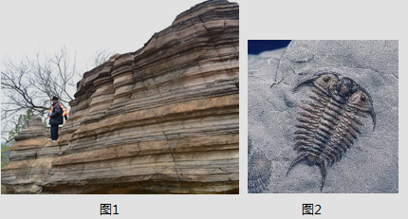
1.图1所示层状岩石是因（ ）
A.海底沉积物变硬而成
B.陆地沉积物变硬而成
C.海底岩浆冷却而成
D.风力沉积物变硬而成
2.由图2推测下列说法正确的是（ ）
A.寒武纪时期恐龙大灭绝
B.该岩层可找到鱼类化石
C.该岩层储藏丰富的煤炭
D.寒武纪出现海生无脊椎动物
【答案】 A D
2020年11月，某科研团队新发现了一种5.2亿年前的海生无脊椎动物化石，该生物被命名为“章氏麒麟虾”。下图为地质年代示意图（图中数字代表距今年龄，单位：亿年）。完成下面小题。
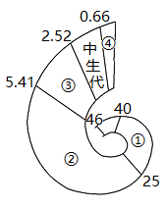
3.该化石中的生物，存活的时期是（ ）
A.①
B.②
C.③
D.④
4.下列关于地球演化过程的描述，正确的是（ ）
A.①后期是地质史上形成煤炭的重要时期
B.②末期发生了史上最大的生物灭绝事件
C.③时期是地质史上爬行动物繁盛的时期
D.④时期形成了现代地貌格局及海陆分布
【答案】 C D
5.2019年6月19日上午，有市民在山东省淄川西河镇东庄村北侧的山上发现了许多疑似化石的石头，石头上能清晰地看出动、植物的形状（如图）据专家介绍该化石为阿门角石（古无脊椎动物）化石。据此推测化石中的植物最可能是（ ）
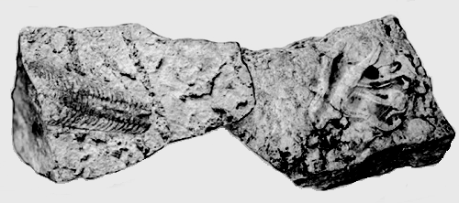
A. 藻菌植物
B.蕨类植物
C.裸子植物
D.被子植物
【答案】 A
下图为生物进化与环境演变示意图。完成下面小题。
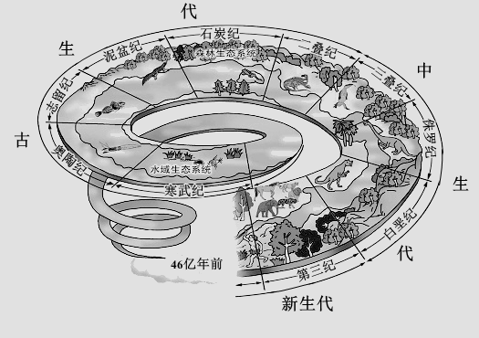
6.石炭纪的森林主要是（ ）
A.裸子植物
B.蕨类植物
C.被子植物
D.藻类植物
7.中生代末期，盛极一时却突然销声匿迹的是（ ）
A.恐龙
B.被子植物
C.哺乳动物
D.两栖动物
【答案】 B A
下图为某河谷局部地层剖面示意图。完成下面小题。
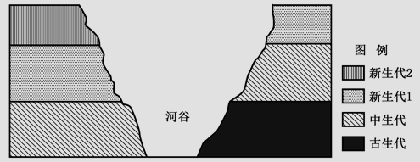
8.中生代地层可能大量存在的化石是（ ）
A.恐龙
B.三叶虫
C.原始鱼类
D.古老两栖类
9.与图中地貌形成有关的是（ ）
①断层线上，易被侵蚀 ②水平挤压，变形成谷 ③地壳抬升，流水侵蚀 ④背斜顶部，侵蚀成谷
A.①②
B.①③
C.②③
D.③④
【答案】 A B
小明对地球的历史很感兴趣,从网上购买了古生物模型(见下图),据此完成下面小题。
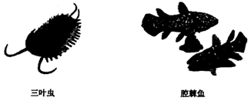
10.沂蒙山区发现有三叶虫化石,可以由此推测出（ ）
A.沂蒙山区的地层厚度
B.沂蒙山区远古时气候温暖且植被繁茂
C.沂蒙山区的最高海拔
D.沂蒙山区在地质历史时期曾经是海洋
11.有渔民在非洲深达110米的海底捕获了一条曾被认为已经灭绝的腔棘鱼，这里接近人类徒手潜水的极限,其环境特点是（ ）
A.低温、黑暗
B.低温、低压
C.温暖、高压
D.温暖、高盐
【答案】 D A
下图为科学家统计的地质显生宙期间海生动物种类随时间变化曲线图。完成下面小题。
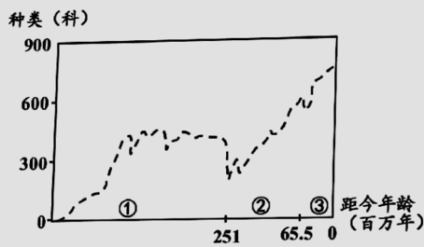
12.据图判断，地质年代②代表的是（ ）
A.古生代
B.中生代
C.新生代
D.近现代
13.地球历史上最大的生物灭绝事件发生在（ ）
A.①早期
B.①末期
C.②末期
D.③末期
【答案】 B B
某野外勘探队在内蒙古乌海市一大型煤场的页岩中发现了大量蕨类植物化石（下图），读图完成下面小题。
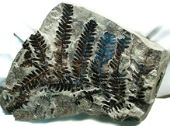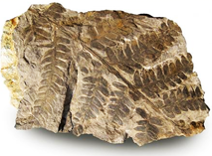
14.推测该地蕨类植物繁盛时，其地理环境可能是（ ）
A.冷干的沙漠地区
B.湿热的森林地区
C.温暖的浅海地区
D.干旱的大陆地区
15.下列地理事件，与蕨类植物繁盛时期相吻合的是（ ）
A.蓝藻等原核生物大爆发
B.出现两栖类动物甚至爬行动物
C.海洋中三叶虫、鹦鹉螺等生物繁盛
D.联合古陆的最终形成
【答案】 B B
2019年5月23日，我国与英国古生物学者宣布在内蒙古自治区东部的某地层中发现了罕见的蛙类（格尼蛙）胃融物化石，这对了解史前两栖动物之间的捕食关系具有重要的科学意义。据此完成下面小题。
16.该地层形成的最早时间可能是（ ）
A.寒武纪
B.石炭纪
C.三叠纪
D.古近纪
17.关于格尼蛙生存时期的描述最不可能的有（ ）
①始祖鸟在高空盘旋觅食
②该时期是重要的造煤期
③海洋中开始出现藻类生物
④陆地上蕨类植物不断繁盛
A.①②
B.②④
C.①③
D.③④
【答案】 B C
读“甲、乙两地岩层分布示意图”（下图),据此完成下面小题。
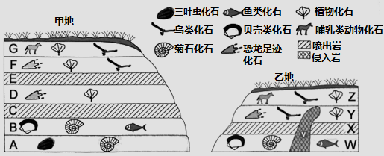
18.与A岩层相比，Y岩层的形成时间（ ）
A.较早
B.较晚
C.相同
D.无法判断
19.D地层形成的地质时代，甲地的地理环境可能是（ ）
A.炎热干旱
B.寒冷干燥
C.热带海城
D.森林密布
20.恐龙繁盛的地质年代，兴盛的植物是（ ）
A.孢子植物
B.被子植物
C.裸子植物
D.藻类植物
【答案】 B D C

